|  |  |
| --- | --- |
| **Российский университет транспорта (МИИТ)**  **Институт транспортной техники и систем управления**  **Кафедра «Управление и защита информации»** | |
| **Задание №3**  **по теме «Технология локального подключения фреймворков»**  **по дисциплине «Web-программирование»** | |
|  | Выполнил:  Студент группы ТКИ-542  Пономарев А.Д.  Дроздов А.Д.  Проверил:  Доцент кафедры УиЗИ, к.т.н., с.н.с  Сафронов Ф.И. |
| Москва 2024 | |

Оглавление

1. Цель работы 3

2. ФОРМУЛИРОВАКА ЗАДАЧИ 3

3. Технология локального подключения фреймворка 3

4. Таблица соответствия переменных и методов, используемых в *web*-приложениях 3

5. Пункт 1 3

5.1. Код web-приложения 4

5.2. Результат отображения в браузере 4

6. пункт 2 4

6.1. Код web-приложения 4

6.2. Результат отображения в браузере 4

7. Пункт 3 4

7.1. Код web-приложения 4

7.2. Результат отображения в браузере 4

7.3. Сеть петри для 3 пункта 4

8. ПУНКТ 4 4

8.1. Код web-приложения 4

8.2. Результат отображения в браузере 4

8.3. Сеть петри для 4 пункта 4

9. вывод по работе 4

1. Цель работы

Освоить навыки создания простых локальных одностраничных web-приложений под управлением Фреймворка Vue.js на языке JavaScript.

1. ФОРМУЛИРОВАКА ЗАДАЧИ

Разработать четыре простых локальных одностраничных web-приложение под управлением фреймворка Vue.js на языке JavaScript в соответствии с указаниями к заданию.

1. Пункт 1 (Web-страница 1)
   1. Код web-приложения

|  |
| --- |
| <!DOCTYPE html>  <html lang="en">  <head>  <meta charset="UTF-8">  <meta name="viewport" content="width=device-width, initial-scale=1.0">  <title>LSPWA with Vue.js</title>  <script src="https://cdn.jsdelivr.net/npm/vue@2"></script>  </head>  <body>  <div id="app">  <input v-bind:type="inputType"  v-bind:src="imageSrc"  v-bind:height="imageHeight"  v-bind:style="borderStyle">  </div>  <script>  new Vue({  el: '#app',  data: {  inputType: 'image',  imageSrc: 'vue.png',  imageHeight: '100px',  borderStyle: 'border: 5px dashed black;'  }  });  </script>  </body>  </html> |

* 1. Результат отображения в браузере

1. Результат выполнения пункта 1
2. пункт 2 (Web-старница 2)
   1. Код web-приложения

|  |
| --- |
| <!DOCTYPE html>  <html lang="ru">  <head>  <meta charset="UTF-8">  <meta name="viewport" content="width=device-width, initial-scale=1.0">  <title>Смена маркеров списка</title>  </head>  <body>  <div id="app">  <button v-on:click="changeMarker">Сменить маркер списка</button>  <ul :style="{ listStyleType: currentMarker }">  <li>РУТ (МИИТ)</li>  <li>ИТТСУ</li>  <li>ИЭФ</li>  <li>ИУЦТ</li>  <li>ИПСС</li>  <li>АБП</li>  <li>ВИШ</li>  <li>ИМТК</li>  <li>АВТ</li>  <li>АДХ</li>  </ul>  </div>    <script src="https://cdn.jsdelivr.net/npm/vue@2"></script>  <script>  new Vue({  el: '#app',  data: {  markers: ['decimal', 'circle', 'square',  'disc', 'decimal-leading-zero', 'lower-alpha',  'lower-greek', 'upper-alpha', 'upper-latin'],  currentMarkerIndex: 0 },  computed: {  currentMarker() { return this.markers[this.currentMarkerIndex]; }  },  methods: {  changeMarker() {  this.currentMarkerIndex = (this.currentMarkerIndex + 1) % this.markers.length; }  }  });  </script>  </body>  </html> |

* 1. Результат отображения в браузере

1. Результат выполнения пункта 2

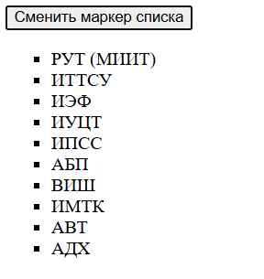

1. Результат выполнения пункта 2
2. Пункт 3
   1. Код web-приложения

|  |
| --- |
| <!DOCTYPE html>  <html lang="ru">  <head>  <meta charset="UTF-8">  <meta name="viewport" content="width=device-width, initial-scale=1.0">  <title>Опросник</title>  </head>  <body>  <div id="app">  <h1>Опросник на тему "Общая культура"</h1>    <div class="question" v-for="(question, index) in questions" :key="index">  <h3>{{ question.text }}</h3>  <div v-for="(answer, answerIndex) in question.answers">  <label>  <input  type="radio"  :value="answerIndex"  v-model="responses[index]"  />  {{ answer }}  </label>  </div>  </div>  <button v-on:click="calculateResult">Проверить результат</button>  <button v-on:click="resetSurvey">Сбросить ответы</button>  <button v-on:click="closeWindow">Закрыть страницу</button>  <div v-if="result !== null">  <h3>Ваш результат: {{ result }}%</h3>  </div>  </div>  <script src="https://cdn.jsdelivr.net/npm/vue@2"></script>  <script>  new Vue({  el: '#app',  data: {  questions: [  { text: 'Столица Франции?', answers: ['Берлин', 'Лондон', 'Париж', 'Рим'], correct: 2 },  { text: 'Кто написал "Войну и мир"?', answers: ['Достоевский', 'Толстой', 'Чехов', 'Пушкин'], correct: 1 },  { text: 'Сколько планет в Солнечной системе?', answers: ['8', '9', '7', '6'], correct: 0 },  { text: 'Кто открыл Америку?', answers: ['Колумб', 'Вашингтон', 'Портос', 'Робин Гуд'], correct: 0 },  { text: 'Какой элемент имеет символ O?', answers: ['Золото', 'Кисород', 'Серебро', 'Углерод'], correct: 1 },  { text: 'На каком языке говорят в Бразилии?', answers: ['Испанский', 'Португальский', 'Французский', 'Итальянский'], correct: 1 },  { text: 'Сколько стихов в рубае?', answers: ['2', '3', '4', '5'], correct: 2 },  { text: 'Какой океан самый большой?', answers: ['Индийский', 'Тихий', 'Атлантический', 'Северный Ледовитый'], correct: 1 },  { text: 'Кто был первым человеком в космосе?', answers: ['Гагарин', 'Нейл Армстронг', 'Алан Шепард', 'Юрий Гагарин'], correct: 3 },  { text: 'Какой континент самый маленький?', answers: ['Африка', 'Австралия', 'Европа', 'Южная Америка'], correct: 1 }  ],  responses: Array(10).fill(null),  result: null  },  methods: {  calculateResult() {  let correctAnswers = 0;  this.questions.forEach((question, index) => {  if (this.responses[index] === question.correct) {  correctAnswers++;  }  });  this.result = (correctAnswers / this.questions.length) * 100;  },  resetSurvey() {  this.responses = Array(10).fill(null);  this.result = null;  },  closeWindow() { window.close(); }  }  });  </script>  </body>  </html> |

* 1. Результат отображения в браузере

1. Результат выполнения пункта 3

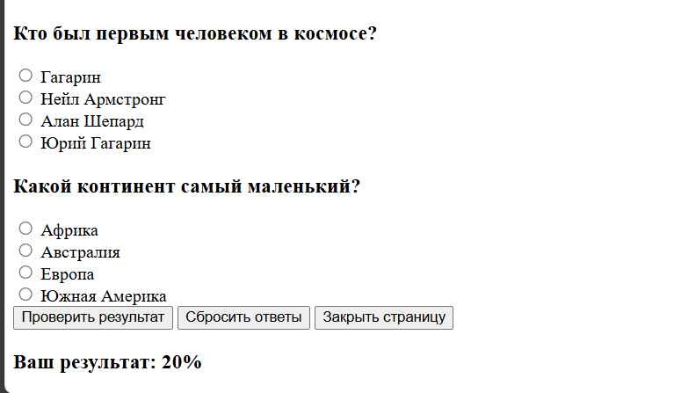

1. Результат выполнения пункта 3

1. Результат выполнения пункта 3

* 1. Сети Петри для 3 пункта

1. Сети Петри для 3 пункта
2. ПУНКТ 4
   1. Код web-приложения

|  |
| --- |
| <!DOCTYPE html>  <html lang="ru">  <head>  <meta charset="UTF-8">  <meta name="viewport" content="width=device-width, initial-scale=1.0">  <title>Почтовый адрес</title>  </head>  <body>  <div id="app">  <h1>Введите адрес</h1>  <div v-if="currentStep === 0">  <label for="postalCode">Почтовый индекс:</label>  <input  type="text"  id="postalCode"  v-model="postalCode"  @blur="nextStep"  placeholder="Введите почтовый индекс"  />  </div>  <div v-if="currentStep === 1">  <label for="city">Город:</label>  <input  type="text"  id="city"  v-model="city"  @blur="nextStep"  placeholder="Введите город"  />  </div>  <div v-if="currentStep === 2">  <label for="street">Улица:</label>  <input  type="text"  id="street"  v-model="street"  @blur="nextStep"  placeholder="Введите улицу"  />  </div>  <div v-if="currentStep === 3">  <label for="entrance">Подъезд:</label>  <input  type="text"  id="entrance"  v-model="entrance"  @blur="nextStep"  placeholder="Введите подъезд"  />  </div>  <div v-if="currentStep === 4">  <label for="floor">Этаж:</label>  <input  type="text"  id="floor"  v-model="floor"  @blur="nextStep"  placeholder="Введите этаж"  />  </div>  <div v-if="currentStep === 5">  <label for="apartment">Квартира:</label>  <input  type="text"  id="apartment"  v-model="apartment"  @blur="nextStep"  placeholder="Введите квартиру"  />  </div>  <div v-if="currentStep === 6">  <label for="intercom">Домофон:</label>  <input  type="text"  id="intercom"  v-model="intercom"  @blur="nextStep"  placeholder="Введите домофон"  />  </div>  <div v-if="currentStep === 7">  <h2>Ваш адрес:</h2>  <p>{{ formattedAddress }}</p>  </div>  <div v-if="currentStep < 7">  <p>Заполняйте поля по очереди.</p>  </div>  </div>  <script src="https://cdn.jsdelivr.net/npm/vue@2"></script>  <script>  new Vue({  el: '#app',  data: {  currentStep: 0,  postalCode: '',  city: '',  street: '',  entrance: '',  floor: '',  apartment: '',  intercom: ''  },  methods: {  nextStep() {  if (this.currentStep < 7) { this.currentStep++; }  }  },  computed: {  formattedAddress() {  const postalCode = this.postalCode || '–';  const city = this.city || '–';  const street = this.street || '–';  const entrance = this.entrance || '–';  const floor = this.floor || '–';  const apartment = this.apartment || '–';  const intercom = this.intercom || '–';  return `${postalCode}, г. ${city}, ул. ${street}, д. ${entrance}, этаж ${floor}, кв. ${apartment}, домофон ${intercom}`;  }  }  });  </script>  </body>  </html> |

* 1. Результат отображения в браузере

1. Результат выполнения пункта 4

1. Результат выполнения пункта 4

1. Результат выполнения пункта 4

1. Результат выполнения пункта 4
   1. Сети Петри для 4 пункта

1. Сети Петри 4 пункта
2. вывод по работе

Мы получили навыки по созданию локальных одностраничных web-приложение под управлением фреймворка Vue.js на языке JavaScript.